莆田市市场监督管理局
行政处罚决定书
莆市监处罚〔2023〕09150004号
当事人：袁航英
2023年9月6日下午，根据莆田市公安局华亭派出所和城厢区市场监督管理局移送案件线索，莆田市市场监督管理局执法人员到达华亭派出所经出示执法证件表明身份后，依法接收当事人涉嫌经营商标侵权鞋一案，现场交接标有“耐克勾形”图形商标的运动鞋221双、鞋底123双、华亭派出所的询问笔录1份，当事人袁航英在现场陪同执法人员交接，承认上述运动鞋、鞋底是商标侵权商品。当事人的行为涉嫌违反了《中华人民共和国商标法》（以下简称《商标法》）第五十七条第（三）项的规定。依据《市场监督管理行政处罚程序规定》第十八条、十九条的规定，经局领导批准，本局于当日立案调查。
根据莆田市公安局华亭派出所的移送材料，经查明，当事人在被莆田市公安局华亭派出所查获前，向他人收购标有“耐克勾形”图形商标的侵权运动鞋221双、侵权鞋底123双，收购价为侵权运动鞋每双30元，侵权鞋底每双5.5元，将收购的商标侵权商品存放在莆田市城厢区华亭镇项宅村上顶宅156号的租屋内用于销售，于2023年9月4日被莆田市公安局华亭派出所查获。因当事人不配合本局处理，无法调查当事人销售商标侵权商品的具体情况及涉案鞋子、鞋底的销售价格。涉案标有“耐克勾形”图形商标的侵权运动鞋221双为2种款式，其中白色款为162双、黑色款为59双，经耐克体育（中国）有限公司辨认和莆田市发展和改革委员会认定，上述两款商标侵权鞋在2023年9月6日期间的市场零售价格为127979元。涉案侵权鞋底123双无法认定市场零售价格，并无法查清销售价，不予计算违法经营额。综上当事人经营商标侵权商品的违法经营额127979元。
当事人未办理营业执照，擅自在莆田市城厢区华亭镇顶宅村上顶宅156号的租屋内从事经营上述商标侵权商品，但未发现其经营其它商品的行为，无照经营期间的违法经营额即为其经营侵权商品的货值金额127979元。
以上事实有以下主要证据予以佐证：
现场笔录1份、莆田市公安局华亭派出所的移送材料1份、询问笔录1份、交接现场拍摄的检查照片6张、涉案商标侵权运动鞋221双、侵权鞋底123双、询问通知书邮寄凭证1份、耐克体育（中国）有限公司鉴定证明1份、莆田市发展和改革委员会价格认定结论书1份。
本局于2025年7月22日向当事人依法邮寄送达了《莆田市市场监督管理局行政处罚告知书》（莆市监处告〔2023〕09150004号），告知当事人拟作出行政处罚的事实、理由、依据、处罚内容及其依法享有陈述、申辩的权利，也可以要求举行听证。当事人不配合接收材料，视为送达，在送达本告知书之日起五个工作日内，没有向本局提出陈述、申辩和要求举行听证，本局视为当事人放弃此权利。
本局认为，当事人未办理营业执照从事经营活动的行为，违反了《市场主体登记管理条例》第三条的规定，属于未经登记从事经营活动的违法行为；当事人销售侵犯他人注册商标专用权商品的行为，违反了《商标法》第五十七条第（三）项的规定，属于销售侵犯注册商标专用权商品的违法行为。
当事人上述违法行为，属于《福建省市场监督管理行政处罚裁量权适用规则》的一般情节，参照《福建省市场监督管理系统适用〈商标法〉行政处罚裁量基准》SB—3的裁量意见予以一般处罚。
依据《商标法》第六十条第二款的规定，本局决定对当事人作如下行政处罚：
责令立即停止商标侵权行为，没收涉案标有“耐克勾形”图形商标运动鞋221双、鞋底123双，并处罚款人民币361916元，上缴国库。
当事人应当自收到本处罚决定书之日起十五日内，凭“福建省非税收入缴款通知书”通过以下两种方式如数缴纳罚款：1.通过缴款通知书中指定的银行柜台、手银、网银等办理；2.通过微信或支付宝扫一扫“福建省非税收入收缴‘云缴费'二维码”进行缴费。到期不缴纳罚款的，依据《中华人民共和国行政处罚法》第七十二条第一款第（一）项的规定，本局将每日按罚款数额的百分之三加处罚款，并依法申请人民法院强制执行。

如对以上行政处罚不服的，可在接到本决定书之日起六十日内，向莆田市人民政府申请复议或在六个月内向莆田市荔城区人民法院起诉；逾期不申请复议、不起诉又不履行的，本机关将申请人民法院强制执行。
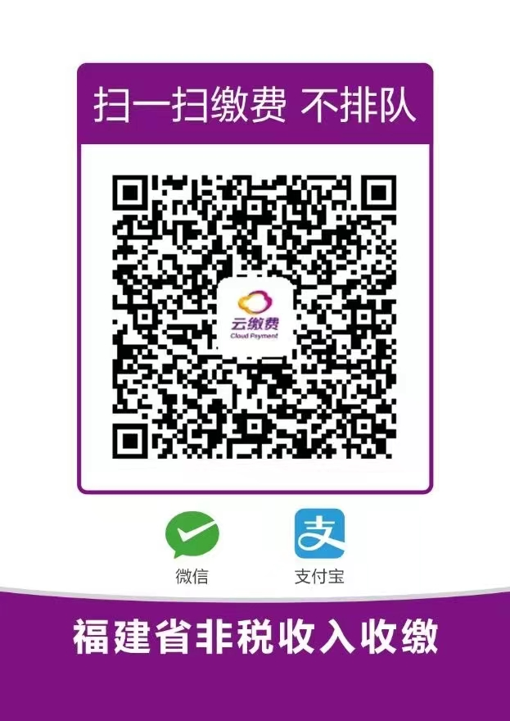
附：“云缴费”二维码

莆田市市场监督管理局
2025年8月14日

附页：本调查终结报告引用法条内容：
《中华人民共和国商标法》第五十七条第（三）项：
有下列行为之一的，均属侵犯注册商标专用权：
（三）销售侵犯注册商标专用权的商品的；
第六十条：有本法第五十七条所列侵犯注册商标专用权行为之一，引起纠纷的，由当事人协商解决；不愿协商或者协商不成的，商标注册人或者利害关系人可以向人民法院起诉，也可以请求工商行政管理部门处理。
工商行政管理部门处理时，认定侵权行为成立的，责令立即停止侵权行为，没收、销毁侵权商品和主要用于制造侵权商品、伪造注册商标标识的工具，……没有违法经营额或者违法经营额不足五万元的，可以处二十五万元以下的罚款。……
第六十二条：县级以上工商行政管理部门根据已经取得的违法嫌疑证据或者举报，对涉嫌侵犯他人注册商标专用权的行为进行查处时，可以行使下列职权：
（四）检查与侵权活动有关的物品；对有证据证明是侵犯他人注册商标专用权的物品，可以查封或者扣押。
《福建省市场监督管理行政处罚自由裁量权适用规则》
第七条：一般行政处罚是指在依法可选择的处罚种类和处罚幅度内，适用适中的处罚种类或者处罚幅度。其中，罚款的数额应当为从最低限到最高限这一幅度中的30%至70%部分。
莆田市市场监督管理局适用《商标法》第六十条细化行政处罚裁量基准SB-3条一般情节:
适用情形: 违法经营额5万元以上的，市局裁量幅度：25-45万元（含）罚款，责令立即停止侵权行为，没收、销毁侵权商品和主要用于制造侵权商品、伪造注册商标标识的工具。
《中华人民共和国行政处罚法》
第二十八条：行政机关实施行政处罚时，应当责令当事人改正或者限期改正违法行为。
当事人有违法所得，除依法应当退赔的外，应当予以没收。违法所得是指实施违法行为所取得的款项。法律、行政法规、部门规章对违法所得的计算另有规定的，从其规定。
第二十九条：对当事人的同一个违法行为，不得给予两次以上罚款的行政处罚。同一个违法行为违反多个法律规范应当给予罚款处罚的，按照罚款数额高的规定处罚。
《中华人民共和国市场主体登记管理条例》
第三条：市场主体应当依照本条例办理登记。未经登记，不得以市场主体名义从事经营活动。法律、行政法规规定无需办理登记的除外。
第四十三条：未经设立登记从事经营活动的，由登记机关责令改正，没收违法所得；拒不改正的，处1万元以上10万元以下的罚款；情节严重的，依法责令关闭停业，并处10万元以上50万元以下的罚款。

